# Rampe: Weg, Kraft und Energie zum Heben

1. Im Experiment und bei der Auswertung hast du den Einfluss des Wegs *s* auf die Kraft *F* und die Energie *E* zum Heben untersucht.
   1. Ein Bild, das Schwarz, Dunkelheit enthält.

      KI-generierte Inhalte können fehlerhaft sein. Wahr oder falsch? Begründe deine Antwort mit den gemessenen und berechneten Werten aus dem Experiment.

„Je länger der Weg ist, desto mehr Kraft wird zum Heben benötigt.“

„Je länger der Weg ist, desto mehr Energie muss zum Heben zugeführt werden.“

Beide Aussagen sind falsch. Je länger der

Weg ist, desto weniger Kraft wird zum Heben

benötigt. Gleichzeitig bleibt die zugeführte

Energie = Kraft mal Weg stets gleich groß.

* 1. Ein Bild, das Schwarz, Dunkelheit enthält.

     KI-generierte Inhalte können fehlerhaft sein. Neben die Treppe am Rathaus wurde eine Rampe gebaut. Erläutere, warum die Architektin die Rampe im Bild rechts viel länger als die Treppe geplant hat.

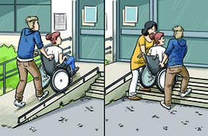Im Experiment habe

ich gelernt, dass

die zugeführte

Energie immer

gleich groß ist. Ein

mögliches Sparen

von Energie kann also nicht der Grund sein.

Die eingesetzte Kraft hängt jedoch vom Weg

ab. Je länger der Weg, desto geringer die

Kraft. Daher wurde die Lampe länger gebaut.

So kann Kraft beim Hochschieben einer Person

im Rollstuhl gemindert werden.